Детский гнев: 8 способов справиться с внезапным негативом у ребенка

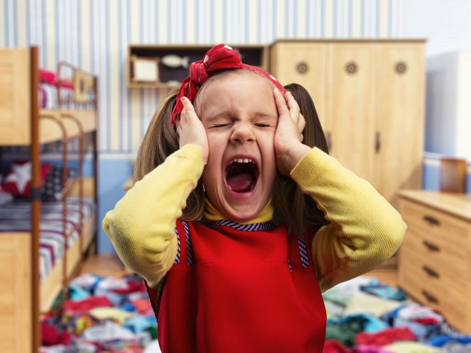
Для многих родителей самыми сложными проблемами в воспитании являются те, что затрагивают эмоции ребенка. Много вопросов вызывают негативные эмоции, которые может переживать малыш. Как с этим справляться? Принимать? Не принимать?
Гнев принято считать наименее приемлемой эмоцией. И если радость, грусть или страх ребенок может легко выразить, то именно с гневом у него возникают трудности. Свойственно ли ребенку дошкольного возраста чувствовать гнев? Как понять, что он испытывает именно его? Что делать родителям, чтобы помочь малышу справиться с этой эмоцией? Об этом рассказала Валентина Кулаковская — кандидат психологических наук, ведущий научный сотрудник Института детства, семьи и воспитания Российской академии образования.

© Личный архив эксперта

Почему ребенок испытывает гнев?
Для начала попробуем определить, что такое гнев и насколько он характерен для малыша.
В данном случае под проявлениями гнева мы имеем в виду яркую негативную эмоциональную реакцию. Она может возникать, когда важные для ребенка потребности не удовлетворены, когда возникло препятствие на пути к чему-то желаемому. То есть это непроизвольная и незапланированная реакция. Обычно она сопровождается вспышкой физической и словесной активности.
Маленький ребенок еще не владеет способами преодоления жизненных препятствия. Он их только осваивает, поэтому любую яркую эмоциональную реакцию ребенка можно рассматривать как проявление гнева, — объясняет Валентина Кулаковская.

Гнев — важная эмоция
О том, что для ребенка эта эмоция совершенно особая, говорит тот факт, что с возрастом уменьшается частота ее появления. Проявления гнева наиболее характерны для детей от года до четырех лет.
При этом, чем взрослее ребенок, тем сложнее и более «психологичнее» его проблемы.
Например, у младенца причиной ярких эмоциональных переживаний может быть элементарный физический дискомфорт: ему хочется есть или пить, ему жарко или холодно. Аффективные проявления также могут появиться, если малышу страшно или его что-то тревожит.
У трехлетних детей приступы гнева могут проявиться, когда у них не получается сделать что-то самостоятельно. Особенно это заметно в кризисные периоды развития ребенка.
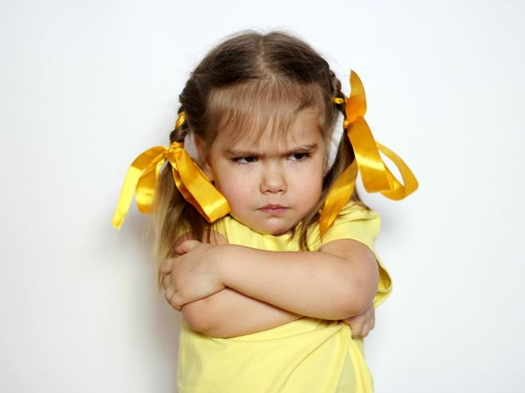

Польза гнева для здоровья детей
Очень важно понимать, что все эмоции полезны и играют определенную роль в нашей жизни.
Часто гнев ребенка родители расценивают как агрессивное поведение. Но у агрессии всегда есть цель: человек сознательно чего-то добивается. А гнев почти всегда проявляется бесконтрольно, он не осознается. У детей в основном гнев — это неосознанный способ переживания сложной ситуации, выражение собственной значимости, индивидуальности, – обращает внимание Валентина Кулаковская.
Эта эмоция помогает ребенку адаптироваться к любой ситуации, которая воспринимается как угроза. Гнев дает возможность противостоять обстоятельствам, которые мешают малышу. Он также снижает чувство страха. Поэтому и для ребенка дошкольного возраста гнев просто необходим.

Тревожные признаки гнева
Чаще всего у детей мы наблюдаем кратковременные вспышки гнева. Но, если такая «гневливая» особенность многократно повторяется, она закрепляется и может стать устойчивой особенностью личности ребенка.
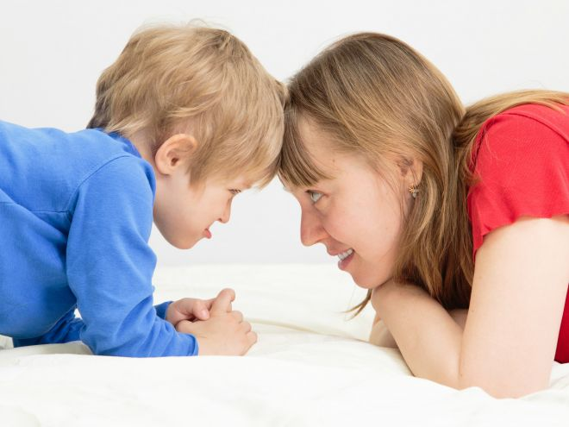
Попробуем выделить некоторые признаки, которые скажут о том, что ребенок склонен к гневным реакциям:
- сердится по малейшим пустякам;
- использует угрозы в речи;
- обвиняет других в своем агрессивном поведении;
- злится в течение долгого времени;
- в его рассказах и рисунках присутствует тема насилия;
- не может выразить свои чувства;
- испытывая злость, может причинять боль себе (самоагрессия);
- не понимает отношения людей к гневу;
- во время приступов гнева не может остановиться, теряет самоконтроль;
- контролирует свое поведение после замечания (в большей степени взрослого).

Как правильно реагировать на ребенка в состоянии гнева?
Когда идет речь о том, как отреагировать на сиюминутные гневные выпады малыша, можно предложить некоторые проверенные способы.
1. Проявите безразличие
Это самая простая и зачастую наиболее действенная реакция на неадекватное поведение ребенка.
Чаще всего дети капризничают, исключительно для привлечения внимания. Это сложно для родителей, особенно если ситуация произошла в общественном месте, где они чувствуют себя неловко. Но повторение такого безразличия в аналогичных ситуация дает ребенку понимание того, что такой способ добиться своего не работает.
Очень важно при этом не забывать поощрять малыша, если он успокоился сам.
2. Не используйте активно запреты
Например, в магазине, когда ребенок требует, чтобы ему купили определенную игрушку, не стоит прямо говорить: «Нет, эту игрушку мы покупать не будем, у тебя и так много таких игрушек».
Лучше спокойным голосом предложите обсуждение ситуации: «Знаешь, мне тоже эта игрушка понравилась, и я хотела ее тебе купить, но она оказалась такая дорогая, что всех денег, которые у меня, есть на эту игрушку не хватит». Можно вместе с ребенком посчитать деньги.
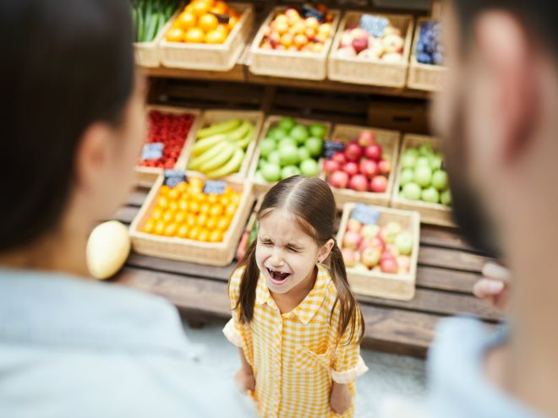
3. Предлагайте альтернативу
Например, когда родители собираются с ребенком в магазин, можно сказать:
Мы собираемся в магазин, можем взять тебя с собой, но только при условии, что ты не будешь просить, чтобы мы тебе что-то купили, сегодня у нас нет такой возможности. Если же начнешь капризничать, нам придется ездить в магазин без тебя.
Это очень важный прием, благодаря которому ребенок научится понимать причинно-следственные связи своего поведения.
4. Переключите внимание ребенка
Применение этого способа требует большого творчества. Ведь для того, чтобы ребенок переключился, необходимо в самых обычных явлениях или предметах найти что-то новое или необычное.
Легче и продуктивнее этот прием подходит во взаимодействии с маленькими детьми.
5. Активное включение ребенка в свою истерику
Это важный способ преодоления вспышек гнева у ребенка, поскольку, когда ребенок в гневе, он не просто пытается таким образом добиться цели, но действительно испытывает эмоциональное напряжение.
Можно шутливо придумать вместе с ребенком название того, что с ним происходит:
Да, наш добрый Саша превратился в злого дракона, который на всех бросается, кричит и выпускает дым.
Это поможет не раздражаться на него, а объединить свои усилия в борьбе с истерикой.
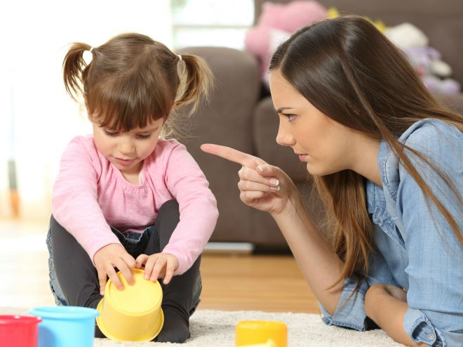
6. Покажите ребенку альтернативное авторитетное мнение
Этот интересный способ хорошо работает со старшими дошкольниками.
Если ребенок не хочет делать домашнее задание, учиться или ходить в школу, можно спокойно предложить отложить уроки и сходить, например, к строителям, чтобы узнать у них, нужно ли учиться, чтобы что-то строить.
Попробуйте смоделировать со строителями просто разговор:
- Привела вам работника, возьмете? А то он учиться отказывается.
- Возьмем. Цемент замешивать сможешь, а с «уровнем» работать умеешь?
- Нет, не умею.
- Ну, тогда нужно немного подучиться. Вот когда научишься этому, приходи.
7. Направьте накопившуюся энергию ребенка в другое русло
Много приемов работает на предотвращение ситуации выплеска эмоций или же, наоборот , возможности канализировать накопившуюся энергию в другое русло. Так, например, когда мы видим, что ребенок напряжен, не нужно дожидаться истерики, следует предложить выпустить гнев наружу.
Для этого можно:
- попросить ребенка кричать как можно громче. «Мне кажется, что ты не во всю силу кричишь, ты можешь громче. Давай попробуем покричать погромче, покажем, как мы недовольны»;
- предложить порвать бумагу, побить грушу, избить подушку, поиграть с песком, водой и использовать другие варианты выплескивания злости;
- предложить поиграть в спортивные игры, устроить соревнование.
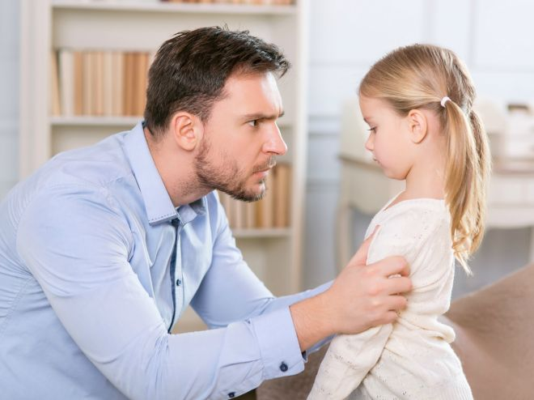
8. Избавиться от гнева в зародыше
Это лучший выход, но, вместе с тем, это долговременная и кропотливая работа. Очень важно научить малыша понимать собственные эмоции, адекватно выражать свои чувства. В этом родителям поможет литература, рисование, театр и другие виды художественной деятельности. Но важно не забывать, что образцом поведения чаще всего выступаем мы с вами, родители.

